ANALISIS PENGGUNAAN KOSAKATA
BAHASA INDONESIA DI KALANGAN GENERASI ALPHA

SKRIPSI

Oleh

CINDANA
NPM 181214071

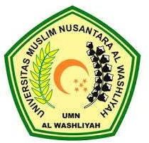

PROGRAM STUDI PENDIDIKAN BAHASA INDONESIA
FAKULTAS KEGURUAN DAN ILMU PENDIDIKAN
UNIVERSITAS MUSLIM NUSANTARA
AL-WASHLIYAH
MEDAN
2022
ANALISIS PENGGUNAAN KOSAKATA
BAHASA INDONESIA DI KALANGAN GENERASI ALPHA

Skripsi ini diajukan sebagai syarat untuk memperoleh gelar
Sarjana Pendidikan pada Program Studi Pendidikan Bahasa Indonesia

Oleh

CINDANA
NPM 181214071

PROGRAM STUDI PENDIDIKAN BAHASA INDONESIA
FAKULTAS KEGURUAN DAN ILMU PENDIDIKAN
UNIVERSITAS MUSLIM NUSANTARA
AL-WASHLIYAH
MEDAN
2022

